Poročilo: Zdravje v vrtcu
2015/16

Skupina: Žogice (1 - 2 let)
Vzgojiteljici: Zlatka Kaučič
Tadeja Kosi
Zdrav način življenja je naša primarna potreba. Za otroke te starosti predstavlja velik pomen, zato smo jih vsakodnevno ozaveščali o zdravem načinu življenja .
Na samem začetku so otroci imeli glede na starost različne prehranjevalne navade. Veliko pozornosti smo namenili zdravi prehrani in pridobivanju dobrih prehranjevalnih navad. Razvijali smo sposobnost samostojnega hranjenja, sedenja pri mizi, mirno čakanje na naslednjo jed, pravilna uporaba žlice, jih navajali na pitje iz lončka, čistost pri jedi, na uživanje raznovrstne hrane. Spodbujali smo jih k jedi z zaprtimi usti, da s polnimi usti niso govorili. Usvojili so rutino, da so hrano uživali pri mizi, da kruha ali hrane niso odlagali kamor koli, ampak v določeno posodo na servirnem vozičku, da so ob uživanju hrane imeli spete lase, po potrebi uporabijo slinčke, pospravijo lonček, stol.
Skozi vse leto smo izvajali:
- Praznovanje rojstnih dni s sadjem
- Pitje zadostne tekočine
- Okušanje različne zdrave hrane
- Kultura prehranjevanja
- Dnevno uživanje sadje in zelenjave
- Sodelovanje pri pripravi sadnih nabodal
- Tradicionalni slovenski zajtrk, zajtrk z medom
- Ogled filma ostal bom zdrav
- Skrb za zdravje – plakat
- Osebna higiena
- Gibanje
- Zobozdravstvena vzgoja

Ob tematskem sklopu zdrav način življenja, smo izvajali dejavnosti s področja nege telesa. Praktično smo se urili v samostojnem pravilnem umivanje rok, obraza, po potrebi uporaba mila, brisanja nosu z robčkom, vihanje rokavov, pravilna uporaba papirnatih brisač. Razvijali smo sposobnost samostojnega sezuvanja, obuvanja, oblačenja.

Pri pripravi sadnih nabodal smo sadje najprej prepoznavali. Sledila je priprava: umivanje rok, zavezovanje predpasnikov, podloge za rezanje sadja, nožev. Ob praktičnem prikazu izdelave je bil tudi poudarek na pravilno uporabo noža ter lesenih palčk. Otroci so uživali ob rezanju banan, jabolk, jagod, grozdja. Mnogi so okušali sadje že ob rezanju, drugi so vztrajali in si narezano sadje nabodli na palčke. Sledila je pojedina ter skupno pospravljanje igralnice.
Dan je minil v prijetnem vzdušju in zadovoljstvu otrok pri samostojni pripravi hrane.

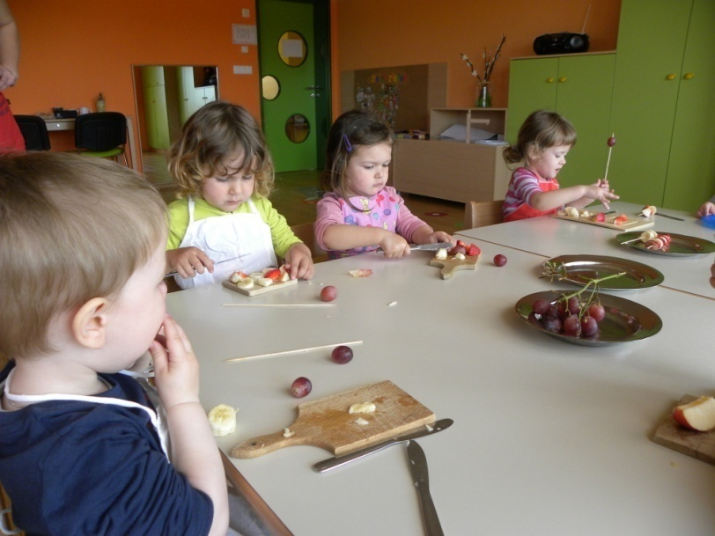
Vsak po svoje dela…
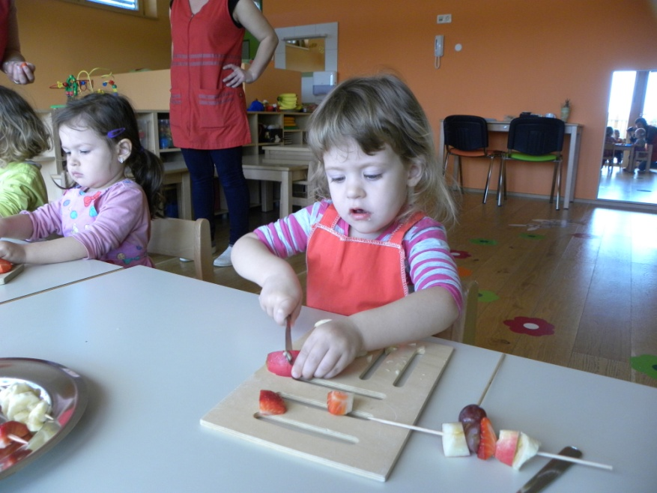Pazim, da se ne poškodujem.
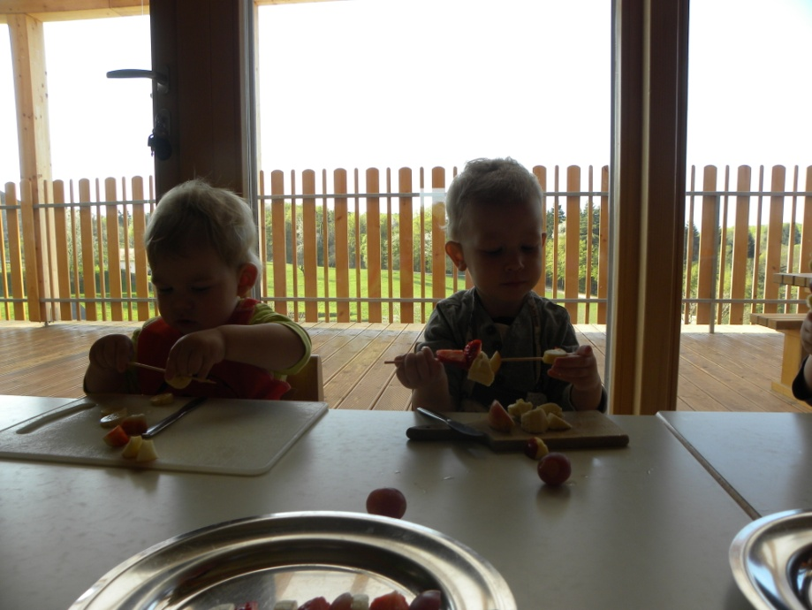
Previdnost ni odveč.

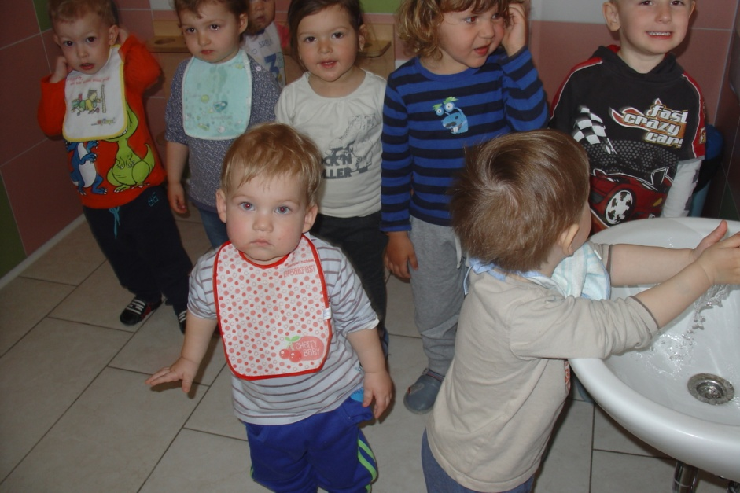Nega po zajtrku.
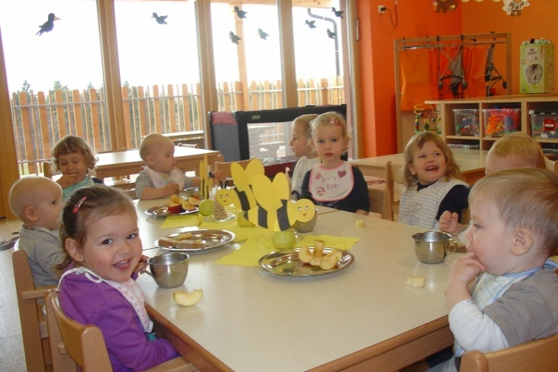Tradicionalni slovenski zajtrk.
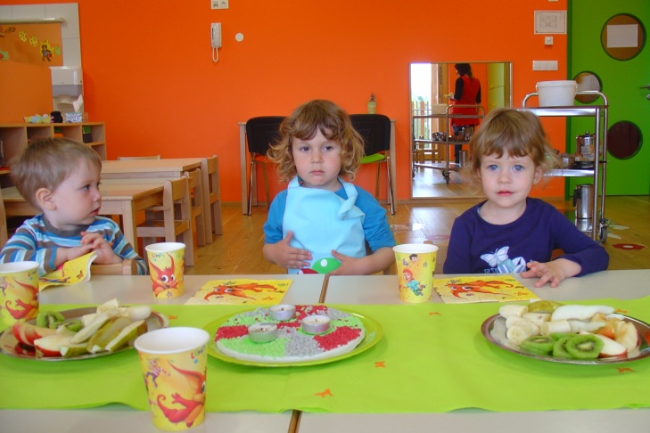Praznovanje rojstnega dne ob sadnem pogrinjku.
S sodobnimi gibalno športnimi vsebinami smo bogatili zdravje. Z gibanjem so zaznavali in odkrivali svoje telo, ga preizkušali, kaj telo zmore, doživljali veselje in ponos ob razvijajočih se sposobnostih in spretnostih, gradili zaupanje vase. Gibanje jim je dajalo občutek ugodja, varnosti, veselja, skratka dobrega počutja.
V zimskem času smo se urili v hoji po snegu.
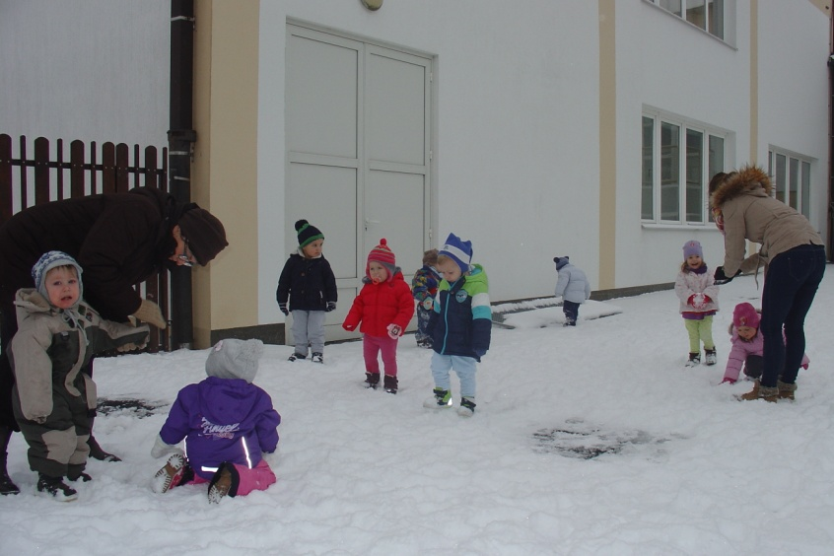

V okviru programa Mali sonček, smo v mesecu maju izvedli pohod s starši do bližnje kmetije. Vsak otrok je v spremstvu svojega spremljevalca pogumno hodil po poti do cilja, približno tri km. Tam smo si ogledali krave, teličke, pujske, račke, muce, kokoši, v okrasnem ribniku pa ribice. Ob njem smo imeli malico iz nahrbtnika, se okrepčali še z domačim kruhom, salamo ter bezgovim sokom.
Odpočiti smo se odpravili nazaj proti vrtcu.
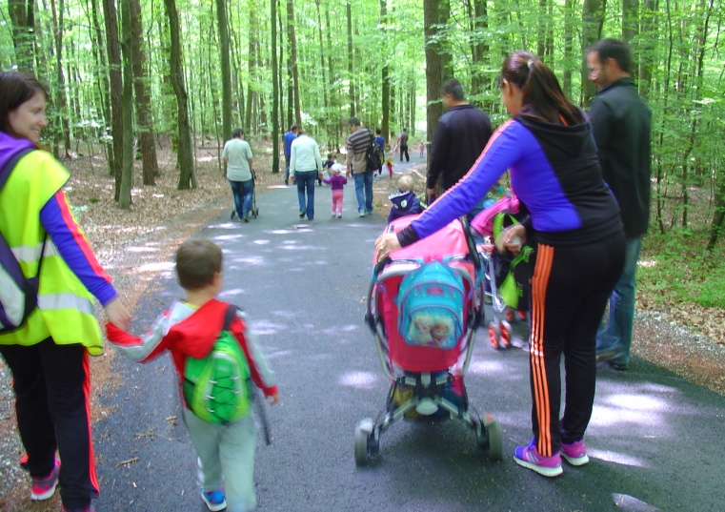
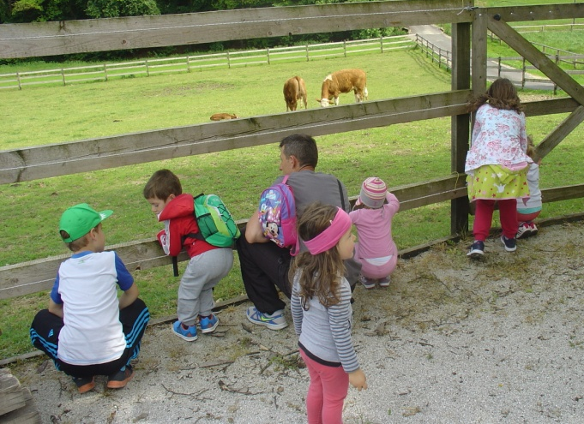
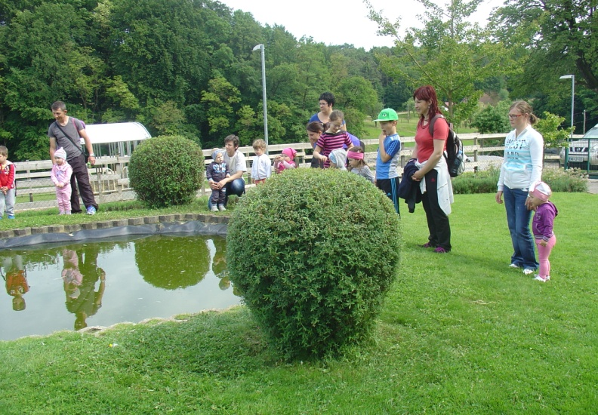
Otroci so pot z lahkoto prehodili ter se tako preizkusili v svojih sposobnostih. Tudi starši so s pohodom krepili svoje gibalne sposobnosti ter naredili nekaj za svoje zdravje.

Zapisali: Zlatka Kaučič
Tadeja Kosi

